**Escuela Normal de Educación Preescolar del Estado de Coahuila**

**Ciclo 2020 - 2021**



3° “A”

**Cuso:** Artes Visuales

**Maestra:** Silvia Erika Sagahón Solís

**Organizador gráfico de la lectura “Arte y participación infantil”**

**Unidad III.** La didáctica de las artes visuales escolares y su desarrollo en el preescolar.

**Competencias:**

* Detecta los procesos de aprendizaje de sus alumnos para favorecer su desarrollo cognitivo y socioemocional.
* Aplica el plan y programas de estudio para alcanzar los propósitos educativos y contribuir al pleno desenvolvimiento de las capacidades de sus alumnos.

**Alumna**:

Mariana Guadalupe Gaona Montes #6

Saltillo, Coahuila 08/06/2021

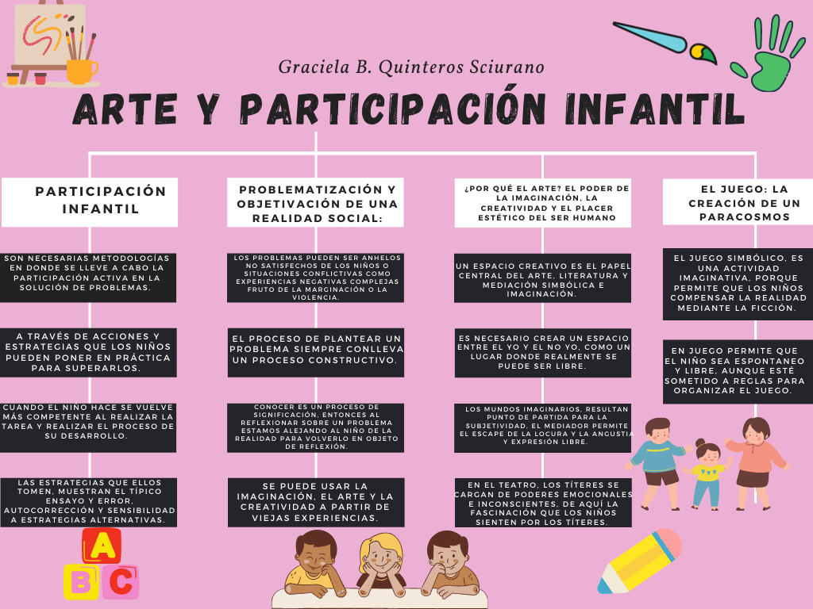

# Referencias

Sciurano, G. B. (2003). Arte y participación infantil. *UAM*, 99-109.